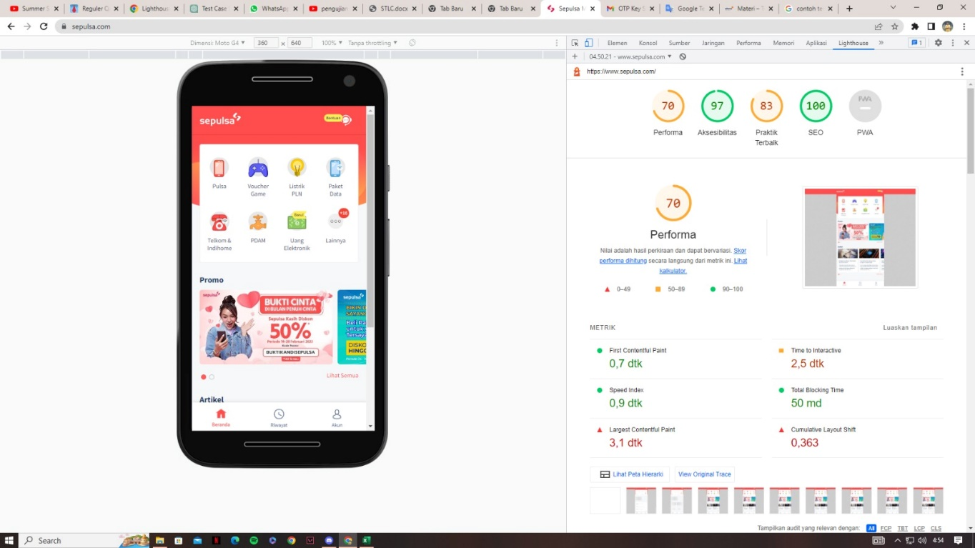

* Performance: Skor performa pada mobile mencapai 70/100. Ini menunjukkan bahwa website Sepulsa memiliki performa yang cukup pada mobile.
* Accessibility: Skor aksesibilitas pada mobile mencapai 97/100. Ini menunjukkan bahwa website Sepulsa mudah diakses pada mobile.
* Praktik Terbaik: Skor Praktik Terbaik pada mobile mencapai 83/100. Ini menunjukkan bahwa website Sepulsa telah mengikuti praktik terbaik dalam pengembangan website pada mobile.
* SEO: Skor SEO pada mobile mencapai 100/100. Ini menunjukkan bahwa website Sepulsa mudah ditemukan di mesin pencari pada mobile.
* Progressive Web App: Skor PWA pada mobile tidak ada. Ini menunjukkan bahwa website Sepulsa tidak mendukung PWA pada mobile.

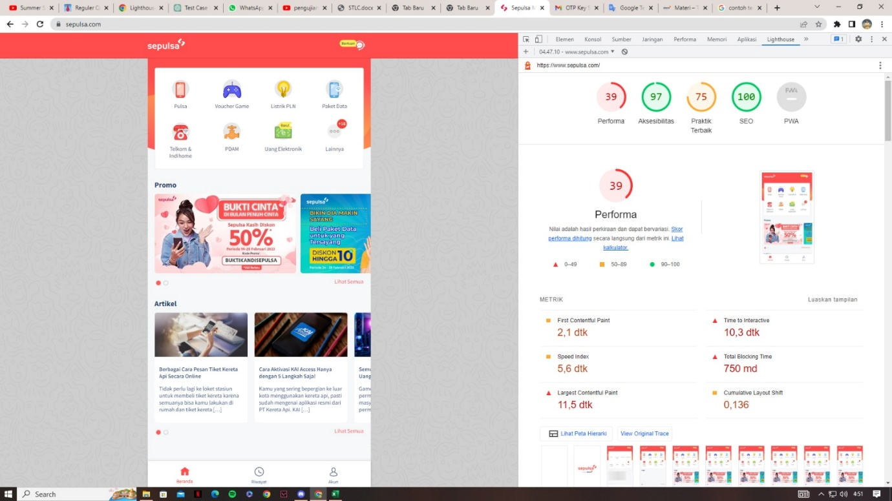

* Performance: Skor performa pada desktop mencapai 39/100. Ini menunjukkan bahwa website Sepulsa memiliki performa yang kurang baik pada desktop.
* Accessibility: Skor aksesibilitas pada desktop mencapai 97/100. Ini menunjukkan bahwa website Sepulsa mudah diakses pada desktop.
* Praktik Terbaik: Skor Praktik Terbaik pada desktop mencapai 97/100. Ini menunjukkan bahwa website Sepulsa telah mengikuti praktik terbaik dalam pengembangan website pada desktop.
* SEO: Skor SEO pada desktop mencapai 100/100. Ini menunjukkan bahwa website Sepulsa mudah ditemukan di mesin pencari pada desktop.
* Progressive Web App: Skor PWA pada desktop tidak ada. Ini menunjukkan bahwa website Sepulsa tidak mendukung PWA pada desktop.

Dari hasil pengujian tersebut, terlihat bahwa website Sepulsa telah memiliki performa yang kurang baik pada desktop dan cukup baik pada mobile. Namun, masih terdapat beberapa area yang perlu ditingkatkan, seperti skor PWA yang masih rendah pada kedua platform.